タブレット端末の充電方法

■ARROWS Tab Q5010DB の場合

① ACアダプタに電源ケーブルを接続します。
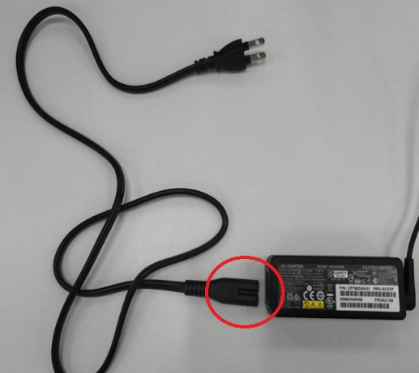

② ACアダプタのプラグをタブレット本体側面のDC-INコネクタに接続します。
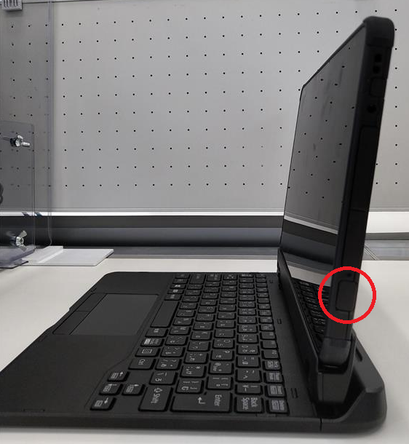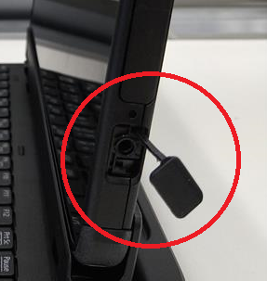
※DC-INコネクタ接続部はカバーがされているので外してください

③電源プラグをご家庭のコンセントに接続し、充電を開始します。

■Dynabook K50 の場合

①ACアダプタに電源ケーブルを接続します。
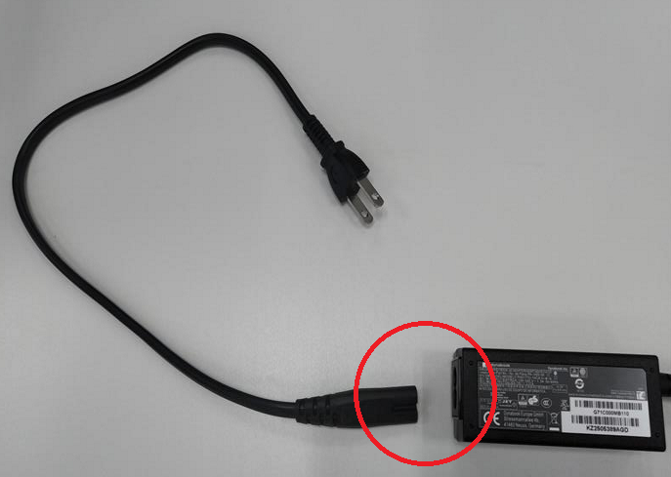

②ACアダプタのプラグをタブレット本体左側面の電源コネクタに接続します。
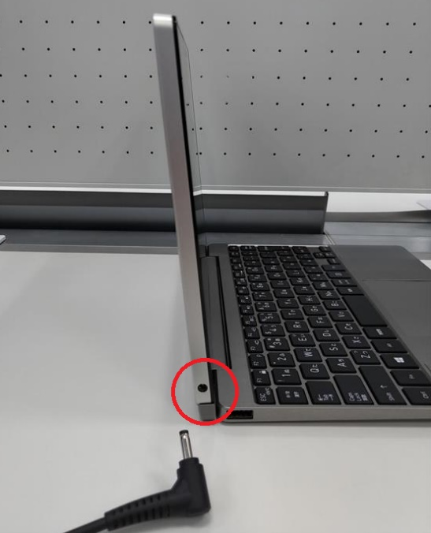

③電源プラグをご家庭のコンセントに接続し、充電を開始します。

